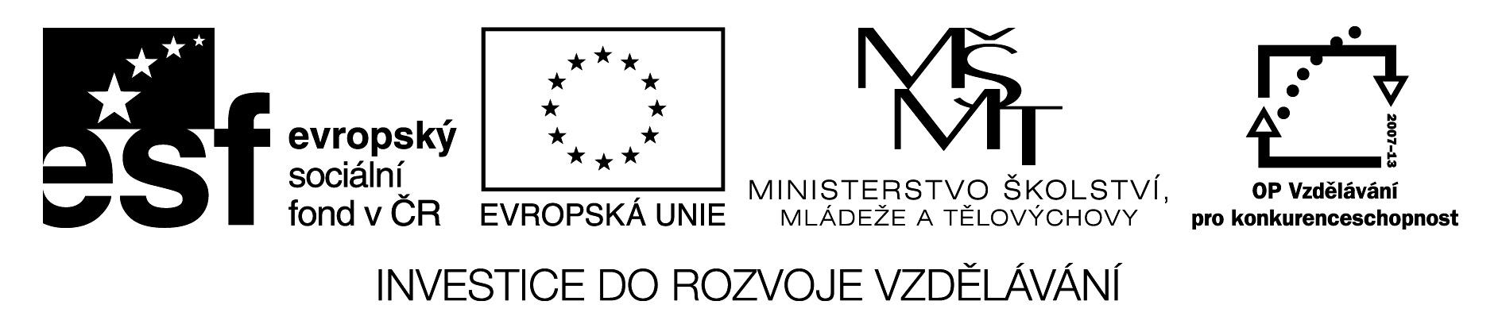

Základní škola, Mateřská škola a Základní umělecká škola, Jablonec nad Jizerou

VY_02_INOVACE_15_Přídavná jména popisují

Autor: | Mgr. Monika Grosmanová
Anotace: | vytvoření obrázku v programu malování dle daných přídavných jmen
 | pochopení jednotlivých funkcí v programu malování
 | vylepšení manipulace s počítačovou myší
Očekávaný výstup: | pochopení popisné funkce přídavných jmen
 | pochopení jednotlivých funkcí v programu malování
 | vylepšení manipulace s počítačovou myší
Klíčová slova: | přídavná jména
Druh učebního materiálu: | námětový pracovní list určený k další práci v jiném programu - počítačový obrázek
Druh aktivity: | aktivita
Cílová skupina: | žáci
Stupeň a typ vzdělávání: | základní vzdělávání, 1. stupeň
Typická věková skupina: | 8 - 9 let

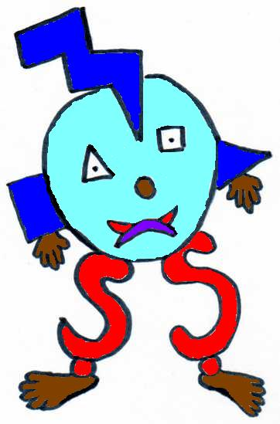
PŘÍDAVNÁ JMÉNA POPISUJÍ

ODKRYJ SI JEDNO OKÉNKO NA DOMEČKU RÉBUSNÍČKA:
PŘEČTI SI TEXT, PODLE KTERÉHO V PROGRAMU MALOVÁNÍ NAKRESLÍŠ DANÝ OBRÁZEK.
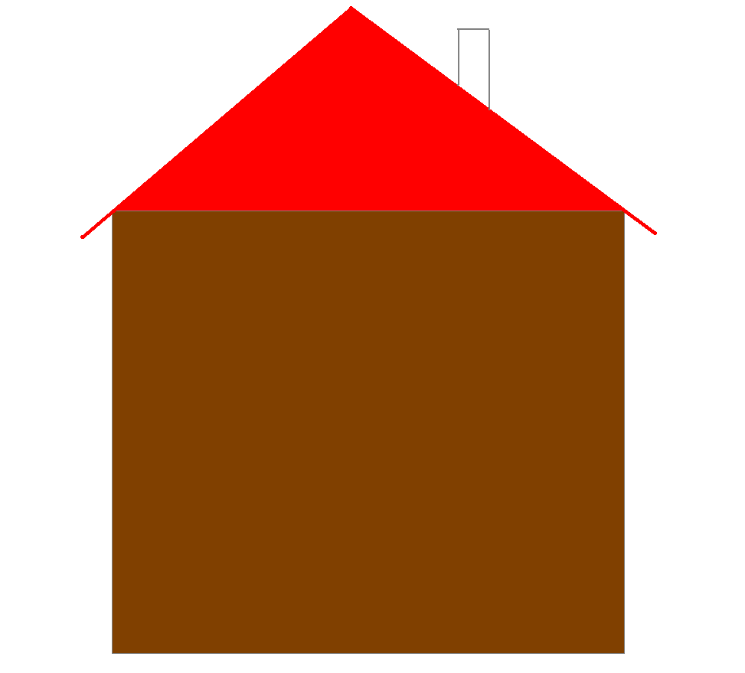
fialový,usměvavý, nosatý, vousatý, brýlatý, hnědooký,
černovlasý SMAJLÍK
nízký, široký,
zastřešený,
oranžový, cihlový,
pětiokenný
DŮM
velikánský, dlouhý, žlutý,
trojzubbý,
odemykající
KLÍČ
modré, závodní,
dvoudveřové,
hranaté,
zablácené
AUTO
vysoká, zimní,
šněrovací, zavázaná,
okopaná, černá,
BOTA
zelenooká,
vousatá, ušatá, rezavá, ležící, tlustá
KOČKA

